11.04. 2016г. Стахеева Надежда Геннадьевна, воспитатель детского сада
В этом учебном году с детьми старшей –подготовительной группы детского сада осуществляется кружковая работа по декоративному рисованию по программе дополнительного образования « Мезенская роспись», которая разработана мною самостоятельно на основе программы « От рождения до школы» под редакцией Н.Е. Вераксы, Т.С. Комаровой, М.А. Васильевой .
Необходимо приобщать детей уже с дошкольного возраста к богатейшему наследию русской народной культуры с целью их эстетического, нравственного, патриотического воспитания. Наш северный край богат традициями в народном декоративно- прикладном искусстве. Эти традиции как нигде лучше можно раскрыть в образовательной деятельности дошкольного учреждения, т.к. дети дошкольного возраста чувствительны ко всему прекрасному, они легко включаются в практическую деятельность по рисованию, лепке, вырезанию декоративных предметов, результат их практической деятельности виден сразу, они могут давать оценку своей работе.
Овладение приёмами рисования мезенской росписи способствует развитию двигательных ощущений, а главное, мелкой моторики, детям приходится прорисовывать очень мелкие элементы росписи: точки, волнистые и прямые линии, завитки, а ритмичность в расположении элементов узора помогает развитию чувства ритма. Рисуя узор, дети учатся « держать» линию, ограничивать свои движения. Красочность, декоративность, композиционные решения делают занятия мезенской росписью увлекательными и захватывающими. Детям ближе и понятнее традиции того края, где они родились и живут.
В ходе систематических занятий у детей сформировались знания об основных элементах мезенской росписи, композиционном построении узоров. Дети уже умеют выделять мезенскую роспись из ряда других росписей, рассказывать об её отличительных особенностях. Пробуют самостоятельно создавать несложный узор на листах в форме народного изделия ( прялке, блюде, тарелке).

Результаты детского творчества оформляются в форме выставок.

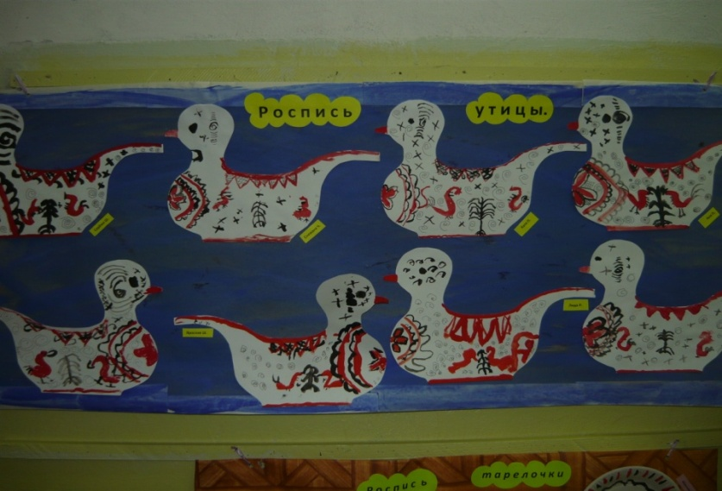 Роспись утицы

Мезенская прялка 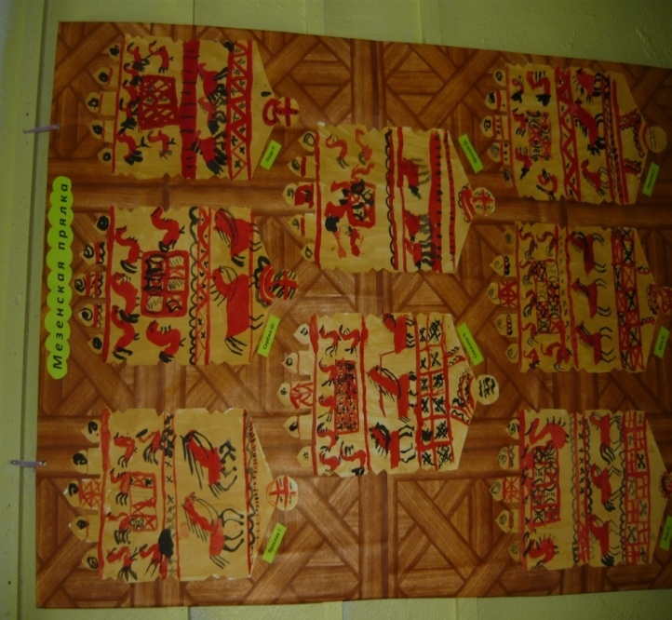

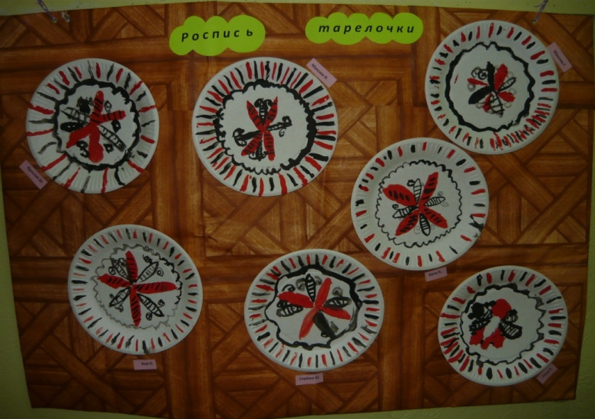 роспись тарелочки

